Глава Чувашии: люди должны знать, что их голос имеет значение
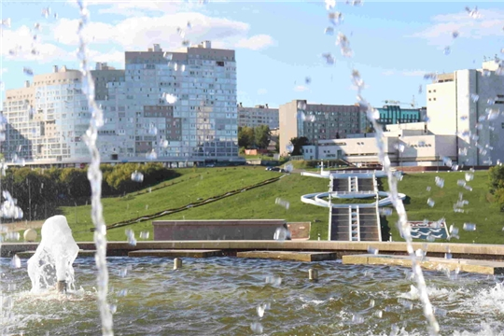
На это обратил внимание Олег Николаев в ходе обсуждения предстоящего рейтингового голосования по выбору объектов благоустройства на 2022 год. Работы запланированы в рамках федерального проекта «Формирование комфортной городской среды».
Процесс выбора переводится в цифровой формат. Желающие смогут проголосовать как на специальной платформе, так и в ближайшем многофункциональном центре.
«Мы должны организовать работу таким образом, чтобы жителям республики было понятно, что изменения произошли и теперь новым образом надо поучаствовать в этом процессе», – уточнил Глава республики.
Большая роль отводится волонтерам. Они будут информировать граждан о тех проектах, которые выносятся на обсуждение, о возможностях участия горожан в формировании комфортной городской среды. Через них же можно будет зарегистрироваться на платформе и проголосовать по номеру телефона.
«Особенно необходимо обратить внимание на населенные пункты, где есть проблемы с интернетом, — акцентировал Олег Николаев. – Важно, чтобы волонтеры, имея возможность загрузки информации в офлайн формат на переносные носители, могли объяснить людям процесс изменений, процесс действия, а главное, учесть их мнение в этом процессе, чтобы люди почувствовали вовлеченность и учет их мнения в реализации этих важных преобразований в их среде обитания».

